화면 설계서

항목 | 내용
프로젝트 | Semi-Project · ONFIT - RPA 기반 패션 트렌드 분석 및 쇼핑몰 운영 자동화
팀 | 송성근, 황상옥, 안종범, 이승호
단계 / 작성일 | 설계 / 2026-10-20
설계 도구 | Figma / 와이어프레임 8개 화면 (초안)
▌ 1. 화면 목록
ID | 화면명 | URL | 주요 기능 | 관련 요구사항
SC-01 | 로그인 | /login | 이메일·비밀번호 로그인 | FR-01
SC-02 | 회원가입 | /signup | 회원 정보 입력·중복 확인 | FR-01
SC-03 | 메인(트렌드) | / | 인기 상품·패션 키워드 | FR-03, FR-05
SC-04 | 상품 목록 | /products | 검색·카테고리·정렬 | FR-03
SC-05 | 상품 상세 | /products/:id | 이미지·옵션·재고 | FR-04
SC-06 | 장바구니 | /cart | 옵션·수량 변경, 합계 | FR-06
SC-07 | 주문·내역 | /orders | 모의 주문, 주문 상태 | FR-06, FR-07
SC-08 | 관리자 RPA | /admin/rpa | 수집·발주·작업 이력 | FR-08~FR-13
▌ 2. 화면 흐름도
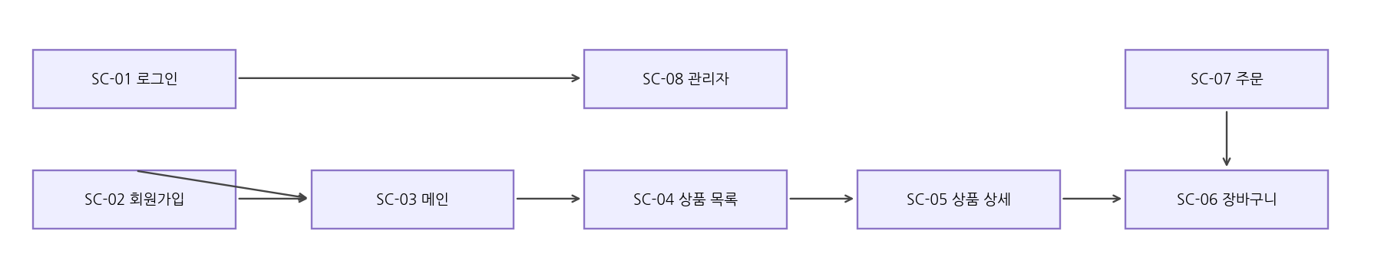

▌ 3. 주요 화면 설계
SC-03 메인(트렌드)
+---------------------------------------------------------+
| ONFIT [NEW] [BEST] [TREND] [CATEGORY] [CART] [MY] |
+---------------------------------------------------------+
| Style Is ON |
| 지금 가장 주목받는 스타일을 만나보세요 |
| +----------+ +----------+ +----------+ |
| | 상품 A | | 상품 B | | 상품 C | |
| | 39,000원 | | 49,000원 | | 29,000원 | |
| +----------+ +----------+ +----------+ |
| TREND KEYWORDS (RPA 수집 시각 표시) |
| #와이드데님 #카디건 #레더재킷 |
+---------------------------------------------------------+
번호 | 요소 | 설명
1 | 히어로 배너 | ONFIT 슬로건, 메인 이미지, 상품 이동 버튼
2 | 상품 카드 | 상품 이미지·명칭·가격·상세 이동
3 | 트렌드 키워드 | RPA 수집 시각과 인기 키워드 표시
SC-05 상품 상세 / SC-06 장바구니
+---------------------------------------------------------+
| [대표 상품 이미지] 상품명: 와이드 데님 팬츠 |
| 가격: 39,000원 |
| 색상 [블루 ▼] 사이즈 [M ▼] |
| 수량 [- 1 +] 재고 12개 |
| [장바구니 담기] [모의 주문] |
+---------------------------------------------------------+
| 장바구니: 상품 / 선택 옵션 / 수량 / 총액 / 삭제 |
+---------------------------------------------------------+
번호 | 요소 | 설명
1 | 상품 옵션 | 색상·사이즈 및 재고 확인
2 | 장바구니/주문 | 옵션 선택 후 장바구니 추가 또는 모의 주문
SC-07 주문·내역
컬럼 | 설명
주문 번호 / 일시 | 주문 데이터 저장, 일시 표시
상태 배지 | 대기·완료·취소 등 상태 표시
주문 상품·수량 | 상품 옵션·수량·결제 없는 모의 주문 금액
주문 취소 | 허용 상태에서만 요청

SC-08 관리자 RPA 모니터링
영역 | 설명
요약 카드 | 금일 실행 횟수, 성공·실패 건수, 수집 상품·키워드 수
작업 실행 | 트렌드 수집 실행, 발주서 생성 요청
실행 이력 표 | 작업 ID, 시작·종료 시각, 상태, 오류 메시지
필터 | 작업 종류, 기간, 상태
▌ 4. 디자인 가이드
항목 | 기준
색상 | Primary #1F1F1F, Accent #4F7CFF, Background #F8F8F8
글꼴 | Pretendard 본문 14px / 제목 20px (대체 가능)
반응형 | 768px 미만 1열 카드, 이상 반응형 3~4열 상품 카드

